**1.倾斜矫正**

**原来的**倾斜矫正流程：检测倾斜角度->整幅图像旋转水平->整幅图像移位矫正->根据比例切分出号码区。其效果不好，如下会产生行间错位现象：

rmb136

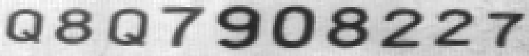

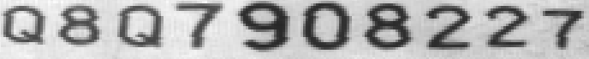

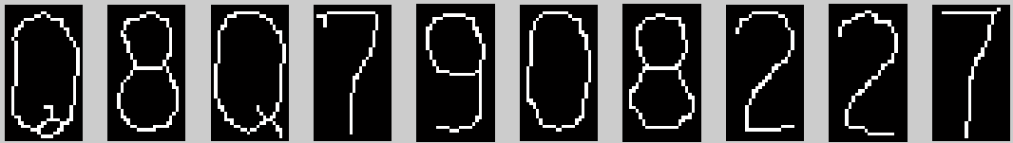

**改进的**倾斜矫正流程：检测倾斜角度->整幅图像旋转水平->根据矫正图像和水平图像的对应点关系，切分出水平图像的号码区->将号码区插值2倍像素->插值后的号码区图像移位矫正





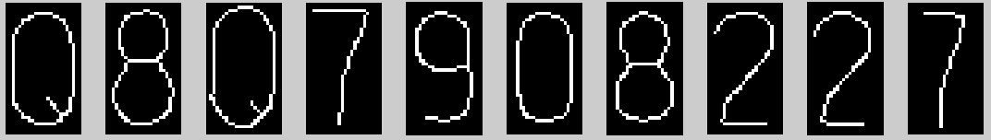

可以看到，虽然改进的矫正方法得到的图像也有些错位，但得益于插值2倍像素后，图像像素密度增大，减弱了这种错位产生的边缘巨变现象

**2.图像增强**

**1）光照不均**

如果号码区图像存在特别的亮区，会造成图像平均灰度的增大，给下面的二值化阈值计算造成误差。我们不妨将灰度大于0.9*max(image) 的像素灰度用平均灰度averge(image)代替。

rmb182(光照不均)

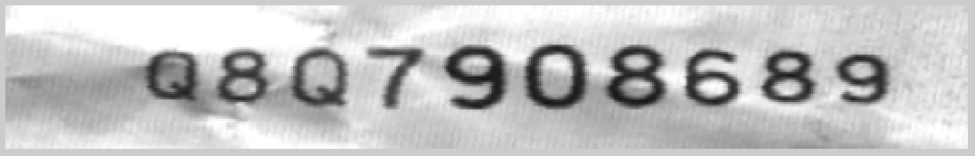

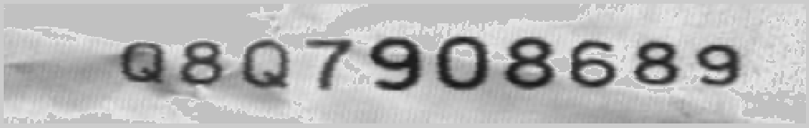

**2）二值化**

通过实验，发现可以直接取阈值T = min(image)+0.55*averge(image)，凡是小于该阈值的像素其灰度值都设为0，大于的设为1。因为字符的灰度是号码区中像素灰度的较小值。这样的二值化更加稳定。

rmb182(光照不均)



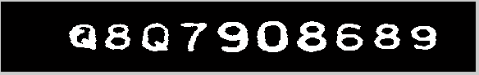

rmb10(整体偏暗)

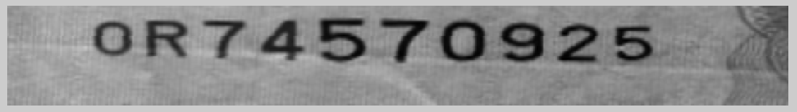

若直接进行Otus全局二值化

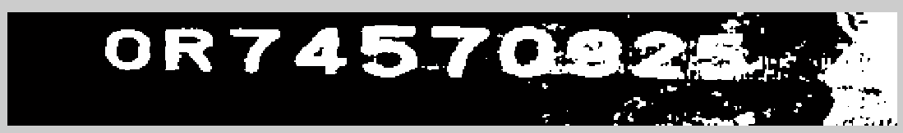

用本阈值进行二值化

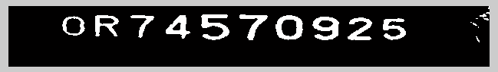

**3）连通域计数去噪**

如下图，纸币号码区存在污点和噪点，尝试过腐蚀、中值滤波和其他空间滤波，这些滤波方法的确能去除一些噪点，但受限于模板的设计，只能滤除一定大小的噪点，而且还存在细化字符的副作用，模板选取不当，常常造成字符断线。最后，选择了连通域计数的方法来滤除图像中的噪点及污点。该方法优点是可以滤除大部分的孤立污点，不限大小和形状，缺点是1.如果污点和字符相接处就失效(这种特殊情况也只能报警，当作污损严重的纸币剔除)，2.如果字符断线，那么断开的较小部分会被当成污点去除(恰好丢失关键特征概率较小，且图像剩余部分也足够识别所需)。

rmb121(污点)

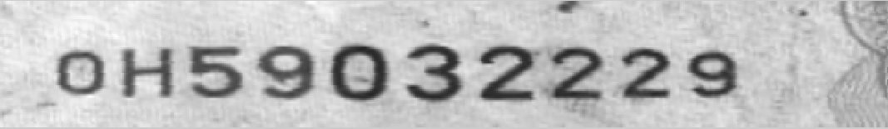

二值化

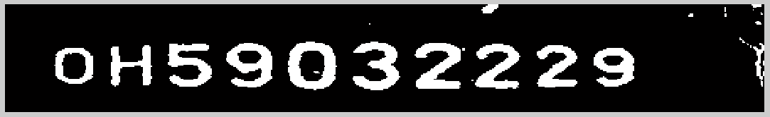

连通域计数去噪

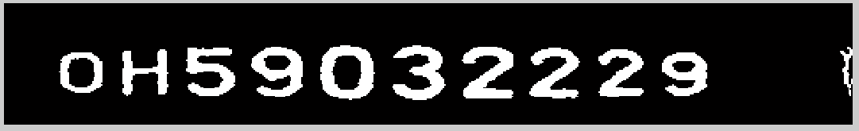

rmb81(字符断线)

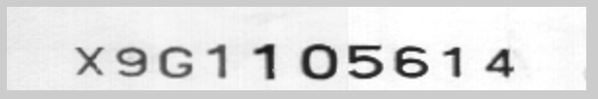

二值化

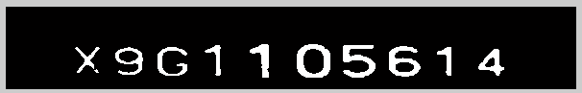

连通域计数去噪

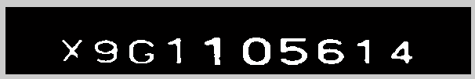

**3.单字符切分、归一化**

用投影法得到每个字符的上下左右坐标，其中2个有亮点：

1. 纵向投影得到字符左右坐标时，选择4个像素点数为阈值，排除噪点；横向投影得到字符上下坐标时，选择20个像素点数为阈值，排除噪点；
2. 针对字符I 特别扩展了背景，否则且分出来的字符将充满整幅图像，从而丢失形状特征。

rmb72(含字符I)



直接切分

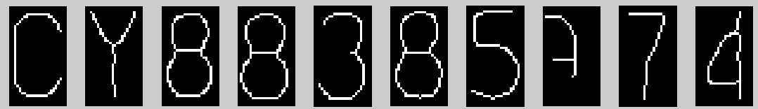

字符I扩展背景后

